**Methoden van onderzoek**

*Door: anoniem| Docent:* | Vakcode: *SOW-MTB1001*

***Deze samenvatting is afkomstig uit het collegejaar 2020-2021. Het kan zijn dat sommige onderdelen iets verschillen van de huidige tentamenstof. Let hier op!***

Hoorcollege 1: 2/11

* **Geldigheid**: zijn de juiste zaken op de juiste wijze gevraagd? (bijv. mental health ‘voel je je in de put’. Is te subjectief, dus niet zo geldig)
* **Betrouwbaarheid**: is het aannemelijk, dat als het onderzoek wordt herhaald je soortgelijke (of dezelfde) resultaten zult verkrijgen. (bijv. studenten geldnood blijkt niet te herhalen
* **Kennisproblemen**: gedreven door mensen binnen de wetenschap (bijv. hoe veranderen geluk niveau tijdens een pandemie?) 🡪 fundamenteel onderzoek
* **Praktijkproblemen**: gedreven door mensen buiten de wetenschap (bijv. onderzoek naar discriminatie door uitzendbureaus) 🡪 toegepast onderzoek

Wetenschappelijke integriteit:

1. Eerlijk en openhartig (bronvermelding, geen plagiaat)
2. Betrouwbaar, nauwgezet, traceerbaar (gegevens zelf verzamelen, dus niet fabriceren)
3. Controleerbaar (probleemstelling, onderzoeksontwerp)
4. Onpartijdig (oordeelsvorming en beslissingen)
5. Onafhankelijk (ongeacht de belangen van derden)
6. Verantwoordelijk (voor maatschappelijk implicaties)

Kritisch en constructief tegenover elkaar over:

* De aard en kwaliteit van de onderzoeksgegevens
* De aard en kwaliteit van de wijze waarop deze gegevens zijn verkregen
* Het juiste gebruik van analyses om deze gegevens te analyseren
* De zorgvuldige juiste weergave van de conclusies van deze analyse

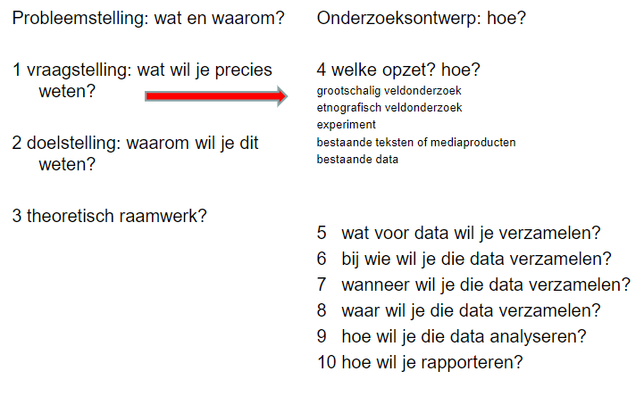**Onderzoeksplan**: probleemstelling en onderzoeksontwerp (uitspraken gebaseerd op systematische, empirische waarnemingen) (pagina 33)

**‘State of the Art’** literatuuronderzoek:

* Je moet van tevoren weten:

1. **Wat** is er al onderzocht (welke vraagstellingen, wat is inhoudelijk bekend, zijn er tegenstrijdige bevindingen (puzzles), welke kennis ontbreekt er (lacunes))
2. **Hoe** is dit eerder onderzocht (wat voor data is verzameld, bij welke mensen, waar en wanneer, op welke wijze zijn de gegevens geanalyseerd en gerapporteerd)

* **Overkoepelende vraagstelling** 🡪 volledige vraagstelling. Daaruit ontstaan deelvraagstellingen
* De vraagstelling invloed op de opzet van het onderzoek (zie de rode pijl)

Functies vraagstelling:

1. Aangeven **wat** er onderzocht gaat worden
2. Richtinggevend zijn **begrippen** om sociale verschijnselen aan te duiden (die definieerbaar zijn, waarneembaar gemaakt kunnen worden, operationaliseerbaar gemaakt worden voor zintuigelijke waarnemingen)
3. Omschrijving van de begrippen in de vraagstellingen heeft al aanwijzingen voor het onderzoeksontwerp (de rode pijl)

Soorten vraagstellingen:

* Beschrijvende vraagstellingen (wat voor? Wanneer? Hoe? 🡪 cross-sectioneel (nu), trend (nu/toen), vergelijkend/comparatief (hier/daar))
* Causale vraagstellingen 🡪

1. Verklarende vraagstellingen (waarom leidt X tot Y? Welke X kan Y verklaren?)
2. Voorspellende vraagstellingen (tot welke Y leidt X?)

Doelstelling:

* Formulering die aangeeft **waarom** je onderzoek doet

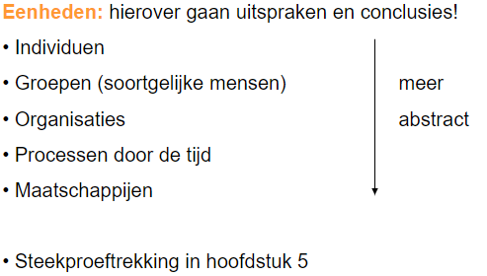Steekproefplan:

Tijd:

* Cross-sectioneel onderzoek
* Herhaald: **longitudinaal of panel onderzoek**
* In het heden naar het verleden: **retroperspectief**
* In het heden naar de toekomst: **prospectief**

Plaats:

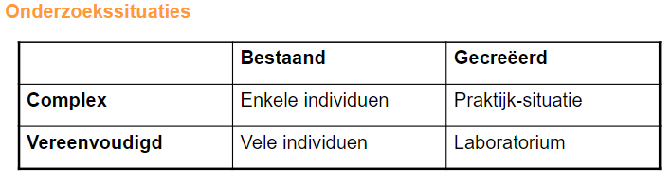

* **Enkele individuen**: etnografisch onderzoek
* **Vele individuen**: grootschalig veldonderzoek

Hoofdstuk 1: sociaalwetenschappelijk onderzoek en wetenschappelijke integriteit

* **Valorisatie**: communicatie met een breder publiek om als onderzoeker het maatschappelijk belang van je onderzoek te tonen

Communicatiemodel:

Zender-boodschap-ontvangersmodel van **Lasswell**:

* **Wie** zegt **wat** tegen **wie**, **hoe** en met **welk** effect?
* Kritiek:

1. Ordent vanuit de zender (te weinig tweerichtingsverkeer, zoals later)
2. Geen aandacht voor de context van de communicatie (bijv. politiek milieu)

**McQuail**:

Vier functies van een boodschap:

1. Boodschap als bron van informatie (uses and gratification theory)
2. Boodschap als vermaak (uses and gratification theory)
3. Boodschap als middel om persoonlijke identiteit te versterken (via de mediagedragsrolmodellen. Wie ben ik en hoe wil ik zijn?)
4. Boodschap als voertuig voor sociale integratie en interactie (media biedt gespreksstof (interactie) en gemeenschappelijke belangstelling voor thema’s (integratie)

* Boodschap kan naast zender of ontvanger ook centraalstaan 🡪 vooral bij boodschappen tussen onderzoekers

3 principes uit het Belmont Raport voor ethisch onderzoek:

1. Respect voor personen 🡪 autonomie van de mensen. Ze moeten geïnformeerd toestemming geven
2. Goed doen 🡪 risico’s voor de deelnemers beperken
3. Gerechtigdheid 🡪 eerlijke, redelijk en niet-exploiterende procedures

* **Critical friends**: collega’s en andere wetenschappers geven constructieve kritiek op onderzoeken en schriften van anderen.
* **Peer review**: artikel worden blootgesteld aan andere onderzoekers en andere leden van de samenleving om zo kritisch bekeken te worden voordat het wordt gepubliceerd.

Hoofdstuk 2: het onderzoeksplan

* **Operationaliseren:** het waarneembaar of bevraagbaar maken van concepten uit je dataverzamelingsplan.
* **Theoretisch raamwerk:** de algemene leidende gedachte waarin het streven schuilgaat die gedachte uit te werken tot een theorie.
* **Kwantitatief onderzoek:** maakt gebruik van voor gestructureerde dataverzamelingsplannen
* **Kwalitatief onderzoek:** vooral tekst verzameld (zoals antwoorden op open vragen of een observatie)
* **Tijdplan:** de duur van het onderzoek
* **Informed consent:** onderzoekseenheden moeten van tevoren toestemming geven 🡪 als dit niet kan dan na onderzoek **debriefen**

Hoofdstuk 3: benadering van onderzoek

* **Ontologische:** uitspraken over het al dan niet bestaan van sociale structuren en manieren van het in elkaar steken van de sociale wereld
* **Epistemologie:** hoe kunnen we kennis opdoen over de werkelijkheid
* **Logisch positivisme:** zintuigelijke waarnemingen worden omgezet in logische, samenhangende, consistente en heldere uitspraken

**Popper:**

* Kritieken tegen logisch positivisme: 1) ook niet-zintuigelijke waarnemingen belangrijk, 2) voor geldigheid niet voldoende dat de theorie door de empirie wordt bevestigd (een theorie moet falsifieerbaar zijn)
* **Mentale categorieën:** zaken die mensen bedenken (armoede, intelligentie)
* **Cargo cult wetenschap:** na WO2. Het nabootsen van de natuurwetenschap en pogingen tot dergelijk onderzoek in het kwantitatief onderzoek (komt van sommige Polynesische eilanden waar bewoners profiteerden van de voorraden (**cargo**) van de geallieerden. Na de vrede stopten zij met de voorraden invliegen en dus gingen de bewoners hoofdtelefoons en radiotoestellen maken om zo de geallieerden terug te lokken (**cult**).

Hoorcollege 2: 5/11

* Empirisch-analytisch onderzoek (kwantitatief)
* Empirisch-interpretatief onderzoek (kwalitatief)
* **Fundamenteel onderzoek:** ontwikkelen en toetsen van theorieën 🡪 **Empirische Cyclus**
* **Praktijkgericht onderzoek:** ontwikkelen en toetsen van praktijkoplossingen 🡪 **Regulatieve Cyclus**

Exploratief onderzoek 🡪 empirisch-interpretatieve benadering als paradigma

Toetsend onderzoek 🡪 empirisch-analytische benadering als paradigma

**Paradigma**: een door een groep wetenschappers gedeelde opvatting over wat wetenschap is, waaraan een theorie moet voldoen en op welke manier je een theorie moet ontwikkelen en toetsen

Praktijkgericht onderzoek:

* Vertrekpunt: een praktijkprobleem van aanwijsbare personen
* Doel: ontwikkeling, uitvoering en evaluatie van oplossingen voor praktijkproblemen die bestaan bij aanwijsbare personen, groepen of organisaties buiten de wetenschap.
* 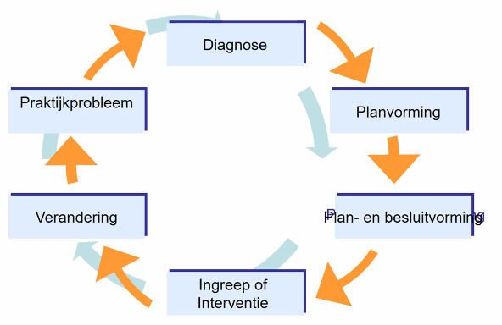**Regulatieve cyclus**

Fundamenteel onderzoek:

* Doel: kennis vermeerdering 🡪 theorieën ontwikkelen en/of deze toetsen aan de empirie door middel van systematische waarnemingen om een kennisprobleem op te lossen
* Ten behoeve van theoretische inzichten
* Uitgangspunt: kennisprobleem
* Gegeneraliseerde uitkomsten

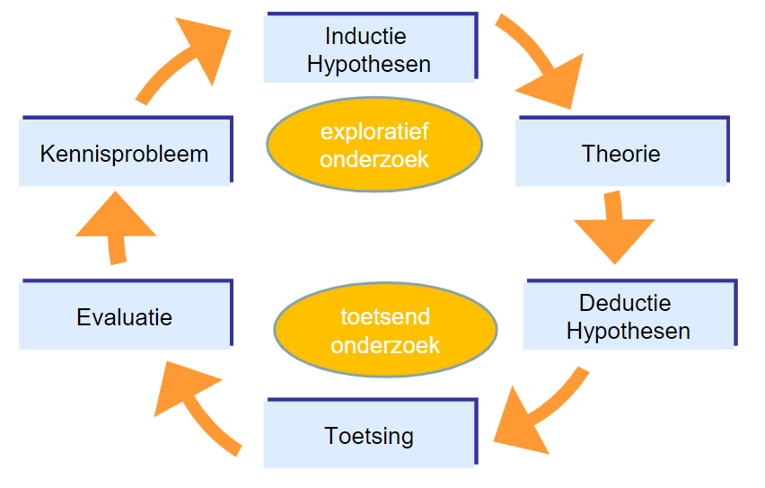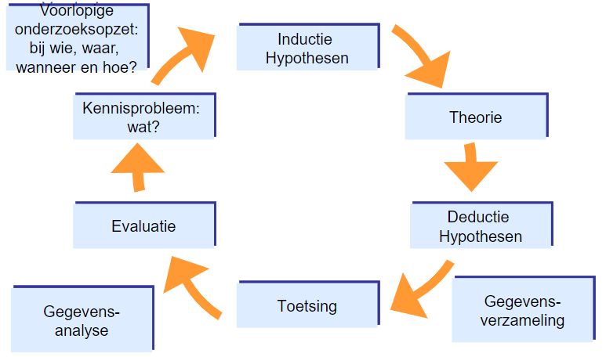Empirische cyclus:

* **Inductie**: van het bijzondere geval naar een algemene redenering
* **Theorie**: een samenhangend stelsel van begrippen en uitspraken over de relaties tussen de begrippen, bedoeld voor het beschrijven, verklaren en voorspellen van verschijnselen
* **Deductie**: van het algemene (theorie) naar het bijzondere (hypothese)
* Exploratief onderzoek 🡪 etnografisch veldonderzoek (je mengen in de groep en dan observeren en gesprekken aangaan)
* Toetsend onderzoek 🡪 grootschalig veldonderzoek (veelal vragenlijsten)

Empirisch-analytische benadering:

* **Kennis soort = nomothetisch**: zoeken naar (wetten of) algemene regelmatigheden in gedragingen en opvatting van theorietoetsing
* **Reductionistisch**, eenheden worden gereduceerd tot waarden en variabelen
* Vaak gebruik gemaakt van gestandaardiseerde vragenlijsten
* Kwantitatief
* Toetsend onderzoek

Empirisch-interpretatieve benadering:

* **Kennissoort = idiografisch:** beschrijving van concrete, zichtbare gevallen, uitgaande van het unieke
* **Achtergrond:** hermeneutiek (uitleggen van teksten door schriftgeleerden) en fenomenologie (van concrete waarnemingen naar achtergrond van wezenlijke verschijnselen)
* **Holisme:** eenheden in hun geheel bestuderen
* Subjectiviteit is onderkennend
* Minder nadruk op repliceerbaarheid
* Begrijpen/verstehen
* Vooral beschrijvende vraagstellingen, exploratief onderzoek, kleinschalig en kwalitatief

Verschillen:

Empirisch-analytisch 🡪 enige aandacht voor inductie van hypothesen, maar vooral nadruk op de toetsing van theorie en hypothesen met grootschalig veldonderzoek

Empirisch-interpretatief 🡪 sterke nadruk op inductie tot theorievorming en hypotheses, waarbij toetsing ondergeschikt is, met kleinschalig etnografisch veldonderzoek

Overeenkomsten:

* Kennis dient gebaseerd te zijn op empirische waarnemingen
* Samenwerking tussen benaderingen mogelijk

Kenmerken van “wetenschappelijk” onderzoek:

1. Streven naar kennis
2. Empirisch 🡪 uitspraken gebaseerd op waarneming
3. Systematische benadering
4. Cumulatief 🡪 voortbouwend op eerdere kennis

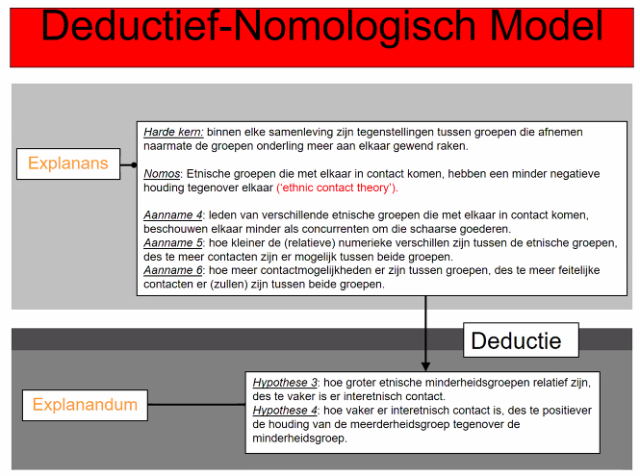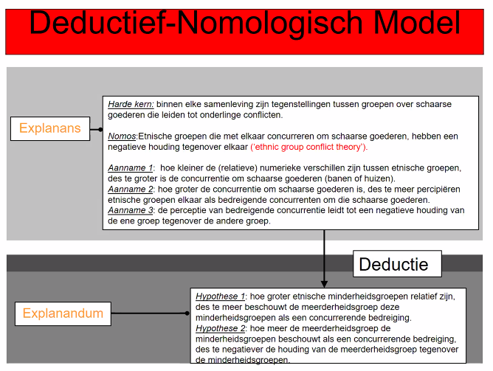Hoorcollege 3: 9/11

* **Verificationisme**: streven naar bevestiging uitspraak in meerdere gevallen via inductie
* **Falsificationisme**: streven naar weerlegging van uitspraak
* Uitspraken dienen zo specifiek mogelijke kenmerken te bevatten van zo algemeen mogelijke eenheden (zoals de Nederlandse samenleving) 🡪 grotere kans op falsificatie 🡪 informatiever
* **Operationaliseren** = waarneembaar maken van begrippen (welke data, bij wie, wanneer, waar?)
* **Validiteit**: waarnemingen van die aspecten van verschijnselen waarop begrippen en/of hypotheses betrekking hebben (vrij van systematische fouten) 🡪 elke keuze die een onderzoeker maakt moet navolgbaar zijn voor derden
* **Betrouwbaarheid**: waarnemingen zijn nauwkeurig, stabiel en niet willekeurig, bij herhaling hetzelfde resultaat (vrij van toevallige fouten)
* **Bruikbaarheid**: onderzoek levert kennis die bruikbaar is voor beslissingen
* 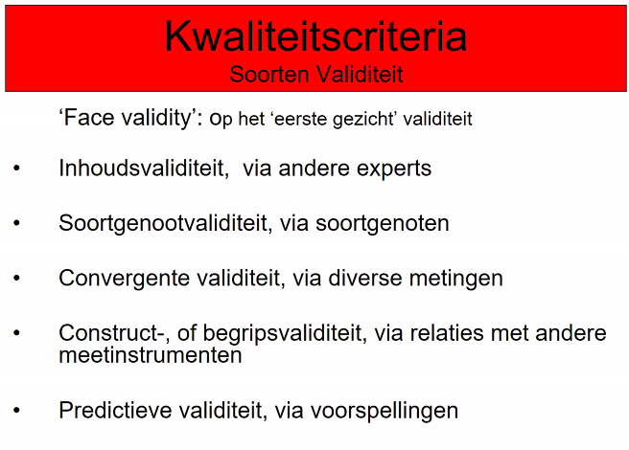***Construct validiteit*** *🡪 niet alleen de chique cultuurparticipatie meten, maar ook toegankelijkere activiteiten meten en op die manier je metingen en resultaten uitbreiden.*
* **Construct validiteit** 🡪 in hoeverre dekken de gemeten verschijnselen het theoretische begrip af? In hoeverre gaan theoretische verwachtingen in op de empirische werkelijkheid

Hoofdstuk 4: Theorieën, hypothesen en operationalisaties

Methodologische spelregels

* Empirische waarnemingen en toetsbaarheid 🡪 empirische gegevens op een systematische manier verzamelen
* Maximale informativiteit
* Transparantie en controleerbaarheid
* (wetenschappelijke integriteit)

Empirische waarnemingen en toetsbaarheid

* Als een hypothese gefalsificeerd wordt, is minimaal één van de uitspraken in de theorie fout, maar je weet nooit welke 🡪 ‘onderbepaaldheid’ oftewel **onderdeterminatie**
* Wetenschappelijke kennis is altijd *voorlopige* kennis (kan altijd gefalsificeerd worden in de toekomst)
* Voor de toetsbaarheid bepaalde uitspraken vermeiden:

1. Speculatieve uitspraken (‘God bestaat’)
2. Normatieve uitspraken (‘de burgemeester moet gekozen worden’)
3. Definities (‘een godsdienstige groepering is een sociale groepering’)
4. Uitspraken met onscherpe tijds- en/of plaatsaanduidingen (‘ooit zal een revolutie uitbreken’)

* Hypothesen moeten dus *ondubbelzinnig* worden geformuleerd

Maximale informativiteit

* Wordt nagegaan door het aantal waarnemingen, of mogelijke resultaten, dat de uitspraak weerlegt te tellen
* **Falsificatoren:** mogelijke weerleggingen
* Hoe makkelijker een hypothese te falsificeren, dus hoe meer falsificatoren, hoe informatiever de hypothese
* De hypothese moet echter wel zinvol blijven 🡪 als te veel informativiteit wordt nagestreefd kan een onderzoeker de harde kern van de theorie uit het oog verliezen, wat niet altijd goed is

Transparantie en controleerbaarheid

* Een enkel resultaat leidt bijna nooit to weerlegging van een theorie 🡪 kan namelijk toeval zijn 🡪 dus onderzoeken moeten kunnen worden herhaald
* Wetenschappelijke kennis moet dus *openbaar* zijn
* Door herhaling worden ook persoonlijke voorkeuren teruggedraaid door andere onderzoekers
* **Intersubjectiviteit:** onderzoekers met verschillende opvattingen corrigeren elkaar

Wetenschappelijke definities

* Een omschrijving van een begrip moet het volgende bevatten:

1. Gebruikte begrippen moeten worden gedefinieerd als dat nodig is
2. Het begrip mag zelf niet in de omschrijving voorkomen (ook geen synoniem)
3. De omschrijving moet compleet zijn
4. De omschrijving moet uitsluiten wat niet met het begrip bedoeld wordt
5. Omschrijving moet bij voorkeur niet afwijken van de gangbare definitie
6. De omschrijving mag niet normatief zijn

* **Operationaliseren:** concreter waarneembaar maken van de begrippen in de raagstelling en/of de hypothesen
* **Concepten/constructen:** wetenschappelijke begrippen met een hoog abstractieniveau
* **Operationalisme:** de opvatting dat elk begrip geheel gelijk is aan de operationalisatie
* **Item:** afzonderlijke vraag of stelling op een langere vragenlijst (multipele operationalisaties)

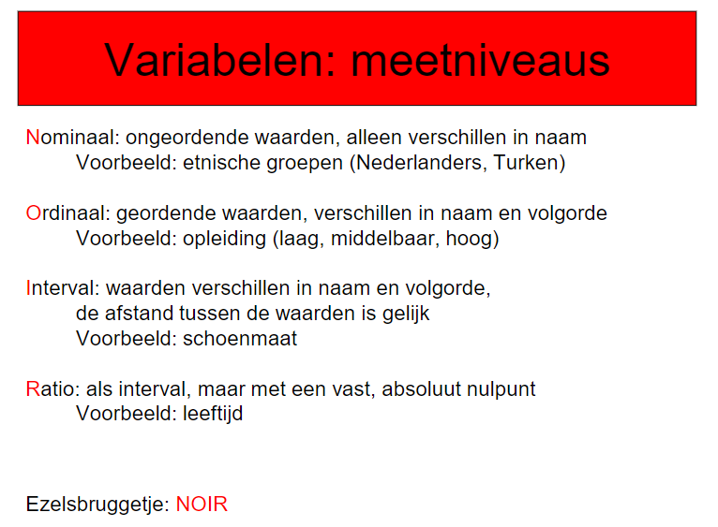

* **Likert-items**: lijsten met helemaal mee eens-helemaal mee oneens antwoordmogelijkheden (5=helemaal eens – 1=helemaal oneens) 🡪 interval meetniveau

1. Nominaal: kwalitatief
2. Ordinaal: kwalitatief
3. Interval: kwantitatief
4. Ratio: kwantitatief

Validiteit en betrouwbaarheid

* **Validiteit:** dek je met je waarnemingen de aspecten van sociale verschijnselen in de werkelijkheid voldoende waarop de constructen uit je vraagstelling en/of hypothesen betrekking op hebben? (afwezigheid van systematische meetfouten)
* **Betrouwbaarheid:** de mate waarin ‘toevallige fouten’ kunnen worden uitgesloten

1. Inhoudsvaliditeit 🡪 het instrument bevatten vele soorten items die er volgens deskundigen die je zijn voorgegaan in horen te zitten (te meten door literatuuronderzoek en raadplegen deskundigen)
2. Soortgenootvaliditeit 🡪 door na te vragen bij soortgenoten kom je erachter of je meetinstrumenten nog ‘up to date’ zijn
3. Convergente validiteit 🡪 verschillende meetinstrumenten meten hetzelfde
4. Construct- of begripsvaliditeit 🡪 de mate waarin de empirische waarnemingen zoals gemeten in onderzoek de theoretische begrippen of constructen dekken (door de sterke koppeling aan de theorie waarin het construct een rol speelt, kan een enkel onderzoek geen conclusies trekken over de constructvaliditeit van een instrument)
5. Predictieve validiteit 🡪 hoe vaker voorspellingen blijken waar te komen, hoe hoger de predictieve validiteit (vooral vaak gebruikt bij psychologische tests)
6. Populatievaliditeit 🡪 de mate waarin de steekproef een goede afspiegeling is van de populatie waarnaar de onderzoekers willen generaliseren (**representativiteit**)
7. Ecologische validiteit 🡪 de mate waarin de resultaten van een onderzoek kunnen worden gegeneraliseerd naar andere plaatsen en andere tijden of naar andere omstandigheden

* Hoe groter je steekproef, hoe nauwkeuriger je een gemiddelde of percentage in de doelpopulatie kunt schatten (niet hetzelfde als betrouwbaarheid)
* Als bij herhaling van een onderzoek dezelfde resultaten worden behaald is het onderzoek betrouwbaarder (we zien hetzelfde soort patroon terug. Nier per se dezelfde exacte resultaten)

Bruikbaarheid

* Voldoende validiteit en betrouwbaarheid
* Rossi en Freeman (1993) hebben drie soorten sociaalwetenschappelijk onderzoek onderscheden:

1. Conceptueel gebruik 🡪 gebruiken resultaten in een wetenschappelijke of maatschappelijke discussie (wordt vooral gebruikt als de manier waarop een probleem wordt gedefinieerd niet meer voldoet)
2. Instrumenteel gebruik 🡪 gebruikt bij het nemen van beleids- of veranderingsbeslissingen (praktijkgericht onderzoek waarbij resultaten direct gebruikt, of fundamenteel onderzoek waarbij resultaten worden toegepast)
3. 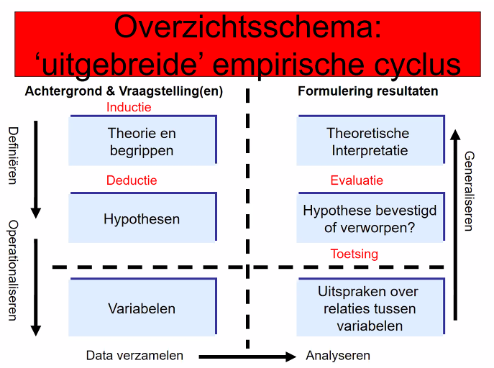Gebruik om te overtuigen 🡪 combinatie van bovenstaande. Onderzoek wordt gebruikt om argumenten te krijgen om het standpunt te ondersteunen

* **GIGO**: Garbage In, Garbage Out 🡪 uit onbruikbare onderzoeksgegevens (*Garbage*) vallen zelfs met de meest geavanceerde statistische technieken geen zinvolle conclusies te trekken

Hoorcollege 4: 16/11. **Grootschalig veldonderzoek**

Enquête = survey = grootschalig veldonderzoek

Doel:

* Beschrijven ven verschijnselen
* Verklaren van verschijnselen
* Relatief groot aantal respondenten op een relatief groot aantal kenmerken

Varianten:

* Kiezersonderzoek (politiek, bijv. onderzoek verkiezingen VS)
* Opinieonderzoek (vooral door grote omroepen, vragen over meningen onderwerpen)
* Marktonderzoek (commerciële tak, commerciële bureaus, vaak over merken en reclame)
* Beleidsonderzoek (draagvlak meten voor beleid, beleidsevaluatie)

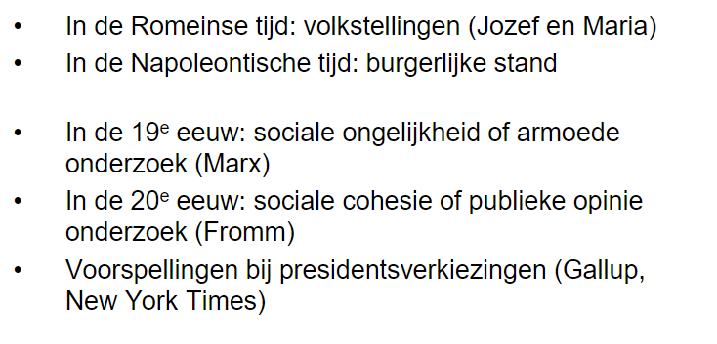Ontstaansgeschiedenis:

Kenmerken:

1. **Grootschalig**: steekproeven in populatie
2. **Standaardisatie**: vragenlijsten gelijk voor alle ondervraagden (vragen worden **variabelen**)
3. Doorgaans **gesloten vragen**: voor gecodeerde antwoorden (**waarden**)
4. **Statistische verwerking** van antwoorden

Soorten vraagstellingen:

Nieuwe gegeven ter beantwoording van:

* Beschrijvende vragen
* Verklarende vragen

Bestaande/verzamelede gegevens:

* Comparatieve vragen 🡪 1) **Trendvragen** (trendsurveys, panelsurveys (waarbij dezelfde respondenten op andere tijden dezelfde vragen beantwoorden)) 2) **Maatschappij vergelijkende vragen** (cross-nationale surveys)

Doelstellingen:

* Grootschalig beschrijvend veldonderzoek 🡪 toetsen van verklaringen
* Inzicht krijgen in een concept of situatie

Keuzemoment 1: welke variant (hoe)

**Persoonlijk interview**: beste response; onderzoekseenheden die informatie geven, beste kwaliteit, meer hulpmiddelen, minder item-non-response, ook bij gevoelige onderwerpen, maar duur en tijdrovend

**Telefonisch interview:** minder response, maar snel en relatief goedkoop; alleen voor korte en relatief eenvoudige interviews, zonder hulpmiddelen

**Zelf invullen**: langzaam, geen controle op kwaliteit en response; veel item-non-response; maar geen interviewer nodig, goedkoopste methode

Voordelen van computers in plaats van papier:

1. Snelheid 🡪 de antwoorden op de vragen worden meteen ingevoerd in de computer
2. Vermijden van fouten 🡪 alleen relevante vragen worden getoond en er worden geen vragen per ongeluk overgeslagen (***routing***: als op een vraag een bepaald antwoord wordt gegeven waardoor een follow up question niet nodig is, kan deze meteen worden overgeslagen)
3. Uitvoeren van controles 🡪 fouten die de respondent maakt bij het invullen kunnen direct gecorrigeerd worden

Hoe wordt de modus van het veldonderzoek gekozen?

* Organisatie van het veldwerk 🡪 afhankelijk van de tijd, capaciteit en geld beschikbaar (zo min mogelijk tijd met zo weinig mogelijk mensen en tegen zo laag mogelijke kosten zo veel mogelijk hoogwaardige gegevens verkrijgen)
* Kenmerken van de vragenlijst 🡪 lengte, complexiteit vragenlijst en het gebruik van hulpmiddelen
* Kwaliteit van de gegevens 🡪 krijg je met de modus wel de gewenste gegevens

Keuzemoment 2: Dataverzamelingsplan (wat)

* Inventariseer welke soort informatie nodig is
* Inventariseer *bestaande* geldige en betrouwbare vragen/items
* Bedenk *aanvullende* geldige en betrouwbare vragen/items
* Vraagvormen:

1. Gesloten vraag met keuze uit antwoordmogelijkheden
2. Open vraag
3. Verzameling vragen met keuze uit antwoordmogelijkheden die samen een schaal vormen
4. 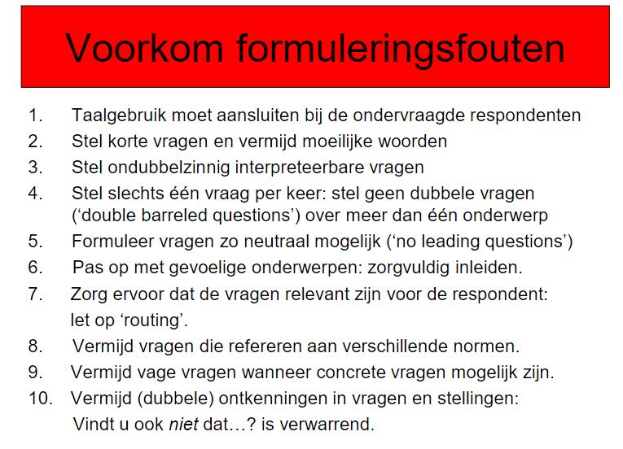Aankruis-lijsten met tellingen met keuze uit antwoordmogelijkheden

Keuzemoment 3: steekproefplan (wie)

* **Steekproefplan:** als onderzoekers je beslissingen uitleggen over de wijze van trekken en de grootte van de steekproef
* **Steekproefkader:** steekproef getrokken uit de administratie van een populatie
* **Onderdekking:** eenheden behoren wel tot de populatie, maar niet tot de steekproef
* **Overdekking:** eenheden behoren wel tot de steekproef, maar niet tot de populatie

**Kanssteekproef:** elke onderzoekseenheid in de populatie heeft een berekenbare kans groter dan nul om in de steekproef te geraken 🡪 grootste kans dat verdeling van onderzoekspopulatie gelijkt op populatie en elk element uit de populatie heeft een bekende en berekenbare kans om in de steekproef te worden opgenomen 🡪 je kunt generaliseren

* Enkelvoudige, aselecte steekproef: simpel, random trekken
* Systematische steekproef: systematisch uit een lijst
* Gestratificeerde steekproef: eerst deelpopulaties maken, dan per deel populatie trekken
* Clustersteekproef: trek eerst random clusters, dan per cluster alle eenheden
* Getrapte steekproef: aselecte steekproef binnen clusters, via stappen:

1. Aselecte steekproef van gemeenten
2. Aselecte steekproef van adressen
3. Aselecte steekproef van personen daarbinnen

**Niet-kanssteekproef**: elke andere soort steekproef 🡪 je mag niet statistisch generaliseren

* Quota steekproef: doorgaan met respondenten benaderen tot er voldoende zijn in ieder quotum, maar niet op echte kans-basis (bijv. voorbijgangers in winkel, maar evenveel mannen als vrouwen) (kans om in de steekproef te geraken zijn niet bekend)
* Sneeuwbal: begin ergens met het benaderen van respondenten, vraag hen om nieuwe contacten, ga door tot de steekproef groot genoeg is (bijv. drugsgebruikers)
* Gemakssteekproef: benader makkelijk te interviewen mensen, vooral bij exploratief onderzoek (bijv. familieleden, vrienden en kennissen)
* **Dekking**: omvat het steekproefkader alle elementen uit de populatie?
* **Oversampling**: omvang van de steekproef vergroten om te corrigeren voor non-respons
* Als een groep ondervertegenwoordigd is binnen een steekproef, kan de onderzoeker de antwoorden van deze groep zwaarder laten meewegen

Response:

* **Non-response**: niet alle getrokken eenheden doen mee
* **Response** = het percentage van de respondenten dat de vragenlijst wel heeft ingevuld
* **Algehele non-respons**: niet bereikt, of wel bereikt, maar weigert of is niet in staat (kan opgelost worden door een *incentive* (beloning) te geven na het invullen van het onderzoek)
* **Partiële non-response**: respondent doet mee, maar haakt af
* **Item-non-response**: respondent slaat enkele vragen over of wil enkele vragen niet beantwoorden
* **Responsvertekening**: veelvuldig onjuiste antwoorden
* **Acquienscence**: respondenten geven dezelfde antwoorden ongeacht de inhoud van de vragen 🡪 tegenwoordig niet echt meer een probleem

Bij panelonderzoek:

* Initiële non-respons 🡪 non-respons bij eerste contact
* Incidentele non-respons 🡪 bij enkele golven ondervraging non-respons, bij enkele wel respons
* Uitval van panelleden 🡪 leden zijn niet meer bereikbaar of stoppen ermee bij volgende ondervragingen (kans groter bij langere tijd tussen twee ondervragingen)

Hoofdstuk 5: Grootschalig Veldonderzoek

Persoonlijk interview is vaak de beste onderzoeksmethode (levert de beste gegevens op), maar is ook het duurste en meest tijdrovende. Telefooninterview daarna de beste. Minst goede is zelfinvullijsten, maar deze zijn wel significant goedkoper

Keuzemoment 4: wanneer wil je data gaan verzamelen (wanneer)

Benodigdheden voor goede gegevens:

1. Hoge en niet-selectieve respons, die tijdig gerealiseerd is
2. Goede kwaliteit antwoorden
3. Respondent geen hekel aan het itnerview
4. Interne administratie veldwerk in orde

* Sommig onderzoek moet in bepaalde periodes plaatsving 🡪 van tevoren bericht sturen is handig
* Indien geen reactie (vooral bij zelfinvullijsten) 🡪 herrineringsbrief
* **Mixed mode survey** 🡪 meerdere onderzoeksmethoden gebruiken, waaruit de respondent kan kiezen

Data-analyseplan (Ook Hoorcollege 5: Data-analyseplan)

* Enquetegegevens vaak niet geschikt voor *causale* verklairingen (experiment beter)
* Om toch causale uitspraken te kunnen doen 🡪 controlevariabelen (rekening houden met alternatieve verklaringen en deze ook in het onderzoek verwerken om zo de caualiteit door deze variabelen uit te sluiten)

Bivariate analyses:

* 2x2 kruistabel maken (X in de kolommen, Y in de rijen)
* Relatie tussen onafhankelijke (X) variabele en afhankelijke (Y) variabele

Trivariate analyses:

* Een derde variabele wordt geintroduceerd in de voorgaande bivariate analyse
* 2x2 kruistabel tussen X en Z (de nieuwe, derde variabele) en tussen Z en Y mogelijk
* Op deze manier kan de mogelijke causaliteit uit de bivariate analyse worden uitgelegd doordat de derde variabele een oorzaak geeft voor het resultaat 🡪 de originele rekatie is verklaard of geïnterpreteerd
* Als je naar de originele kruistabel kijkt en deze opsplitst in de verschillende Z (de derde) variabelen en er zijn **geen** verschillen meer te zien? 🡪 **complete mediatie**, er is enkel een *indirecte* relatie tussen X en Y
* Als je naar de originele kruistabel kijkt en deze opslitst in de verschillende Z (de derde) variabelen ern er zijn **wel** verschillen te zien? 🡪 **gedeeltelijk mediatie**, maar dus ook waarschijnlijk een *directe* relatie tussen X en Y
* **Volledig interpretatiemodel**: er is sprake van volledige mediatie
* **Gedeeltelijk interpretatiemodel**: er is sprake van gedeeltelijke mediatie
* bij **schijnrelatie** geen directe en ook geen indirecte relatie tussen X en Y, enkel tussen Z en X en tussen Z en Y
* in de kruistabel is **geen** verschil zichtbaar tussen X en Y, enkel tussen Z en X en tussen Y en Z
* **Supressiemodel:** de medierende factor versterkt een aanwezige zwakke relatie tussen X en Y
* **Interactiemodel:** er is sprake van een modererende factor
* een relatie tussen X en Y wordt versterkt of verzwakt door een derde variabele Z
* 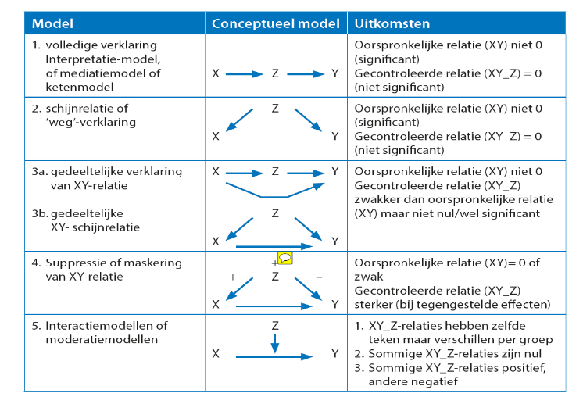te zien doordat de originele utikomsten uit de kruistabel worden versterkt en/of verzwakt als het wordt opgesplitst naar de moderende Z variabele

Hoofdstuk 6: Experiment

* **Confound variable:** een variabele die een onderzoekt naar de causale realtie tussen X en Y verstoort
* Een experiment kan deze confound variabelen elimineren
* Experimenteel onderzoek altijd **toetsend**

Hoe ziet een experiment eruit?

1. Je veronderstelt een relatie tussen een onafhankelijke en een onafhankelijke variabele
2. Je manipuleert vervolgens de onafhankelijke variabele (meestal maar één of een beperkt aantal)
3. Onderzoek of de verandering van de onafhankelijke variabele ook leidt tot een verandering van de afhankelijke variabele

Wanneer causaliteit?

1. Samenhang tussen twee variabelen
2. Verandering in afhankelijke variabele na veranderen van de onafhankelijke variabele
3. Afwezigheid van een schijnrelatie, veroorzaakt door een confound

Theoretisch raamwerk

* Je kunt zelf manipulaties ‘maken’ (bijvoorbeeld echt medicijn geven of een placebo) of bestaande manipulaties gebruiken (bijvoorbeeld jonge of oude kinderen)
* Probleem bij een groep een nulmeting laten doen, experimentele verandering en dan weer meten, is dat er in de tussentijd andere dingen kunnen zijn veranderd (**pre-experimenteel ontwerp 1)** 🡪 oplossing is een controlegroep gebruiken, in plaats van 1 groep op twee momenten (**pre-experimenteel ontwerp 2**)
* Probleem met (bestaande) groepen is altijd, dat de achtergrondkenmerken van de leden in die groepen kan verschillen
* Ook is het beter om de controlegroep wel een stimulus te geven, maar eentje die volgens jouw theorie geen invloed zou hebben op de uitkomst (net als in de geneeskunde een placebo medicijn)
* **Quasi-experimenteel ontwerp**: groep en controlegroep, allebei op 2 momenten observeren, na eerste observatie de groep een stimulius geven (en de controlegroep een placebo), allebei de groepen na de stimulus weer meten, gestreefd wordt hier naar beter vergelijkbare groepen
* **Zuiver experiment ontwerp 1**: deelnemers random indelen in groepen (randomiseren), sstimulus geven aan onderzoeksgroep, alleen op tijdstip 2 bij beide groepen meten
* **Zuiver experiment ontwerp 2**: deelnamers randomiseren, beide groepen meten op tijdstip 1, stimulus geven, beide groepen meten op tijdstip 2 (eventueeel statistisch corrigeren voor kleine verschillen in de voormeting)
* **Zuiver experiment ontwerp 3 (Solomon-viergroepenontwerp):** 4 groepen gerandomiseerd maken, bij twee groepen zuiver experiment ontwerp 1 uitvoeren en bij de andere ontwerp 2, kijken of er verschillen zijn in de uitkomsten en hiervoor corrigeren
* De laatste is het meest nauwkeurig en informatief, maar kost ook het meeste geld en tijd

Alternatieve verklaringen vermijden:

* **Testeffect:** de scores op een meting worden beïnvloed doordat deelnemers op dezelfde wijze al eerder zijn gemeten (het Solomon-viergroepenontwerp kan dit effect goed meten, doordat je een groep hebt met voor- en nameting en een groep met enkel nameting)
* **Instrumentatie:** bij verschillende metingen van dezelfde groepen worden verschillende dataverzamelingmethoden gebruikt (enkel bij groepen met een voor- en nameting)
* **Verspreiding:** deelnemers uit de controlegroep kunnen via de experimentele groep informatie ontvangen over de stimulus (de controlegroep is zo minder betrouwbaar en onderscheidbaar)
* **Selectie:** gebeurdt wanneer achtergrondkenmerken van deelnemers overeenkomen met de afhankelijke variabele en zo de uitkomsten beïnvloeden
* **Proefleidereffect:** wanneer zowel de deelnemers als de proefleiders niet weten onder welke conditie de deelnemers meedoen (dus of ze de ecperimentele groep of de controlegroep zijn)
* **Tussentijds extern voorval:** wanneer er tussen de twee metingen genoeg tijd zit dat er andere gebeurtenissen kunnen plaatsvinden die de uitkomsten van de nameting beïnvloeden
* **Rijping:** verandering in de nameting niet door de experimentele stimulus, maar door het ouder, wijzer en meer ervaren worden van de deelnemers door de tijd heen
* **Uitval:** deelnemers stoppen tussen de metingen in met het deelnemen aan het onderzoek

Toewijzing deelnemers aan condities

* **Randomiseren:** deelnemers op basis van toeval toedelen aan een bepaalde conditie
* **Matchen:**

1. Precisiematchen: voor elke deelnemer in de ene groep zoek je een deelnemer met soortgelijke achtergrondkenmerken voor in de andere groep (paarsgewijs matchen)
2. Globaal matchen: vergelijkbare frequentieverdelingen van een aantal relevante achtergrondkenmerken in beide groepen

* **Blokontwerp/groepsgewijs matchen:** combineren van matchen en randomiseren. Je verdeelt alle deelnemers over een even aantal blokken op basis van relevante achtergrondkenmerken en wijst dan willekeurig aan elk blok een bepaalde conditie toe (experimentele groep of controlegroep)
* **Homogeniseren:** alleen deelnemers met bepaalde achtergrondskenmerken toelaten in je onderzoek, waardoor iedereen dezelfde kenmerken heeft, waardoor randomiseren prima is

🡪 heeft wel een negatief effect op je populatievaliditeit

Wat voor data wil je verzamelen?

* **One-way screens**: deelnemers hebben niet in de gaten dat ze geobserveerd worden, waardoor zij hun gedrag niet aanpassen aan het feit dat ze geobserveerd worden
* **Manipulatiecheck:** heeft de manipulatie van de onafhankelijke variabele de bedoelde uitwerking gehad?
* **Ethische commissie:** groep onafhankelijke wetenschappers aan wie je je onderzoeksopze kunt voorleggen en de beslissen of er ethische bezwaren aan vast zitten
* **Active consent:** iemand moet toestemming geven om mee te doen met een onderzoek
* **Passive consent:** iemand wordt geïnformeerd dat een onderzoek plaats gaat vinden en enkel als er contact op wordt genomen met een bezwaar hiertegen zal diegene geen deelnemer worden

Waar wil je de data verzamelen?

* Voor fundamenteel onderzoek is een beperkte ecologische validiteit niet zo belangrijk voor praktijkgericht onderzoek juist wel
* Naast lab- en veldexperimenten bestaan er ook online experimenten 🡪 **nadelen**:

1. Als onderzoeker weinig controle over onderzoeksomstandigheden
2. Grotere kans op afhaken door de deelnemer
3. Weinig controle over de samenstelling van de experimentele groep en de controlegroep (net als bij veldexperimenten)

Hoe wil je de data analyseren?

* Vergelijken van de gemiddeldes van beide groepen
* Als dat niet kan 🡪 groepen vergelijken op (succes)percentages vaak in een kruistabel
* Vaak naast een manipulatiecheck ook een controle van de vergelijkbaarheid van de twee groepen (vooral bij voormeting horen er nauwelijks verschillen te zijn tussen de twee groepen)
* Belangrijk om alle analyses te vermelden bij een publicatie of raportage zodat je onderzoek herhaalbaar en controleerbaar is
* **Interne validiteit:** kwaliteit van onderzoeksopzet 🡪 meet je de juiste veronderstelde causale relaties met je meetinstrumenten
* **Externe validiteit:** zijn je bevindingen te generaliseren naar een grotere groep 🡪 afhankelijk van representiviteit van de onderzoeksgroep en het realistischekarakter van de onderzoekssetting

Hoofdstuk 7: Etnografisch onderzoek

* Veldwerk in natuurlijke situaties 🡪 onderzoeker creëert geen situaties
* Empirisch-interpretatieve traditie
* Een voorbeeld is de Chicago School
* **Participanten:** mensen die worden onderzocht in etnografisch veldonderzoek
* **Etic perspectief:** perspectief van buitenaf (hoe een buitenstaander naar een cultuur kijkt)
* **Emic perspectief:** perspectief van binnenuit (hoe een lid van een cultuur naar de cultuur kijkt)
* **Hawthorne effect:** een onderzoekseenheid past hun gedrag aan op het moment dat ze in de gate hebben dat ze geobserveerd worden
* Vooral gebruik van inductie (van specifiek naar algemeen)
* Literatuurstudie vooraf erg belangrijk
* **Actoren, handeling, plaats**

Onderzoeksontwerp

Vraagstelling

1. Exploratief onderzoek
2. Gedetailleerde beschrijving van sociale relaties, machtsverhoudingen en culturele betekenissen binnen een onderzoeksgroep
3. Verklaring van verschijnselen door het verbinden van empirische inzichten in een bepaalde situatie te vergelijken met een andere vergelijkbare situatie
4. Voorbereiden en evalueren van beleid

Doelstelling

* Sociale relaties en culturele betekenissen van anderen begrijpen

Onderzoeksontwerp (hoe)

* **Foreshadowed problems:** verschijnselen die vragen oproepen en belangrijk zijn te onderzoeken 🡪 kunnen veranderen door het onderzoek heen
* **Iteratief proces**: direct na dataverzameling de data analyseren en gebaseerd op die uitkomsten nieuwe data verzamelen 🡪 de empirische cyclus wordt meerdere malen doorlopen

Wat voor data wil je verzamelen? (wat)

Participerende observatie

* **Grand tour:** belangrijkste culturele betekenissen van een sociale situatie bij een specifieke groep mensen
* **Mini tour:** inzoomen op bepaalde aspecten van het veld die nodig zijn om de vragen te beantwoorden
* Tijdens de observatie vaak geen aantekeningen, maar zo snel mogelijk daarna zodat je zo min mogelijk vergeet
* **Scratch notes/jotting:** korte notities gemaakt tijdens de observatie

Interview

* Grand tour houdt hier in: veel **small talk** met veel mensen
* **Formeel interview:** informanten zijn op de hoogte van het geïnterviewd worden. Tijd en plaats is afgesproken en het interview wordt opgenomen
* **Informeel interview:** niet altijd op de hoogte van het geïnterviewd worden. Vaak tijdens participerende observatie
* **Non-directief:** de onderzoeker stelt zich neutraal en niet sturend op
* Hoe meer standaardisatie, hoe meer de intervieweer richting bepaalt
* **Sleutelinformanten:** participanten die bijzonder veel informatie vrij geven

Verzamelen en analyseren van documenten

* Kranten, tijdschriften, brieven, dagboeken, weblogs, foto’s en allerlei archiefmateriaal

Betrouwbaarheid en validiteit

* Herhaling erg belangrijk 🡪 observaties herhalen, interview terugluisteren etc.
* Zowel gebruik maken van interviews als van participerende observatie 🡪 convergente validiteit
* Samenwerken in teams
* **Member validation/member check:** bij de participanten checken of je ze goed hebt begrepen
* Etnografisch onderzoek combineren met kwantitatief onderzoek om de validiteit te vergroten

Bij wie wil je data verzamelen? (wie)

* **Theoretische steekproef/theoretical sampling:** doelgerichte steekproeftrekking waarbij je eenheden selecteert op basis van hun potentiële bijdrage aan de dataverzameling en analyse 🡪 een cyclisch proces
* **Sneeuwbalmethode:** via bekenden deelnemers vinden en die de opdracht geven weer meer deelnemers te werven
* **Deviant cases:** mensen met afwijkende opvattingen dan de informanten die zijn geworven met de sneeuwbalmethode, om zo meer verdieping te krijgen
* **Doelgerichte steekproef/purposive sampling:** steekproef wordt zo samengesteld dat deze zo veel mogelijk representatief is voor de grotere onderzoekspopulatie
* **Saturation:** er is voldoende data verzameld

Wanneer wil je data verzamelen? (wanneer)

* **Rapport:** goede verstandhouding met je informanten
* Hoe beter de **vertrouwensband** tussen informant en onderzoeker, hoe beter de kwaliteit van de gegevens
* Etnografisch onderzoek is **tijdsintensief**
* **Critical events:** hele grote en belangrijke en heftige gebeurtenissen in het leven van een informant 🡪 belangrijk om het welzijn van de informant in gedachte te houden en genoeg tijd te laten passeren na een dergelijk event en de ondervraging

Hoe wil je de data analyseren?

* **Coderen:** per fragment een code, een trefwoord, te noemen
* Constante vergelijking erg belangrijk bij de analyse
* **Boomdiagram:** laat de stappen van codes naar categorieën naar theorie zien
* Boomdiagram, matrix en figuur zijn handige hulpmiddelen
* **CAQDAS:** computer-assisted qualitive data analysis software
* **Opberg-en-terugzoekfunctie:** gegevens opslaan onder categorieën die je zelf formuleer en zo de codes snel en systematisch kunt terugzoeken
* Voordelen CAQDAS:

1. Interactiviteit
2. Overzichtelijke opslag
3. Flexibel inzien en aanpassen van codes
4. Vergroot de systematiek van de analyse
5. Tijdsbesparing
6. Multifunctionaliteit
7. Aanmoediging om een logboek bij te houden van methodologische beslissingen
8. Eenvoudige uitwisseling van bestanden met collega’s
9. Gemakkelijke beschikking over gegevens bij rapporteren

Grounded theory

1. **Open coderen** 🡪 codes vormen op basis van alle data, met aandacht voor de perspectieven van je informaten (patronen en opvallende zaken ontdekken en trefwoorden aan verbinden)
2. **Axiaal coderen** 🡪 nog een keer de alle data gaan en alle relevante informatie verzamelen om antwoord te geven op je onderzoeksvraag en die je kunt koppelen aan je ‘foreshadowed problems’ (deze weer coderen en verbinden met een trefwoord)
3. **Selectief coderen** 🡪 coderen op een hoger abstractieniveau. Op zoek naar onderliggende verbanden tussen codes (trefwoorden). (bevindingen uitwerken tot een theoretisch inzicht)

Rapporteren

* Schrijfproces begint al tijdens de dataverzameling en analyse
* Hoge interne validiteit, lage externe validiteit
* Een verslag bevat:

1. De (ontwikkeling van de) vraagstelling
2. De wijze waarop is geoperationaliseerd
3. De beslissingen die zijn genomen in het veld en de rol als onderzoeker
4. Expliciete reflectie op je persoonlijke en wetenschappelijke achtergronden, waarbij je aangeeft welke invloed deze mogelijk hebben gehad

* **Thick description:**

1. Niet alleen theorie rapporteren maar ook je data
2. “show don’t tell” 🡪 de lezer als het ware meenemen naar de plek die je hebt bestudeerd
3. Alleen relevante informatie geven, maar wel alle relevante informatie

Hoorcollege 9: Etnografisch onderzoek, dataverzameling

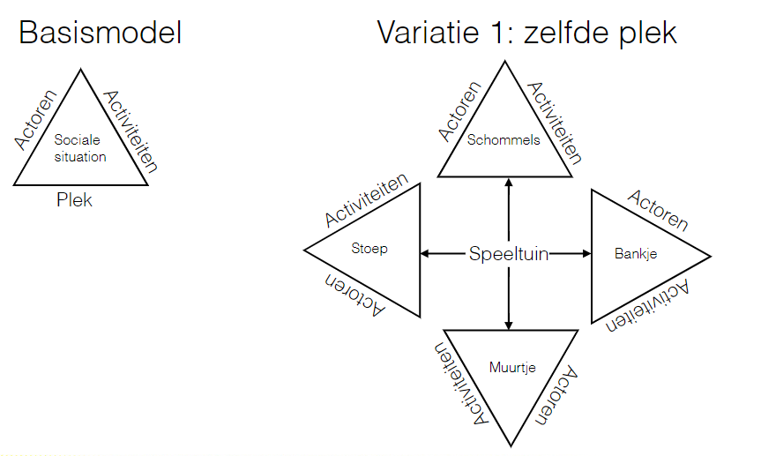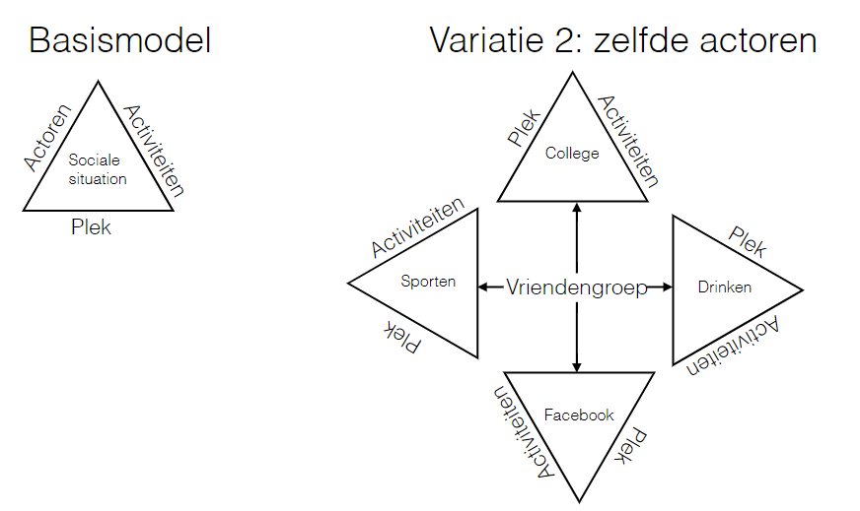**Spradley Social Situation model**

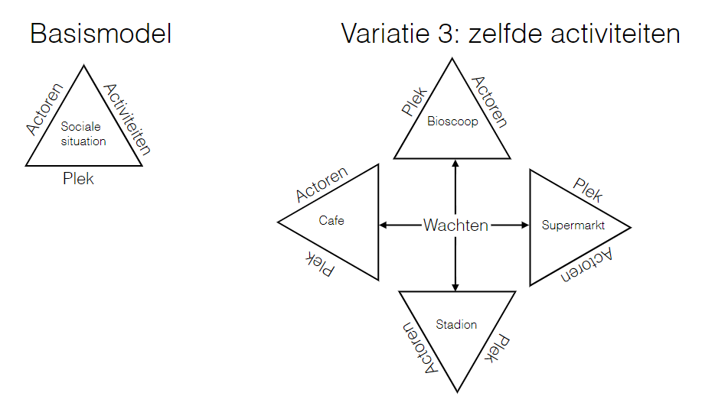

Hoofdstuk 8: Inhoudsanalyse

* **Geen** analysemethode, maar een dataverzamelingsmethode
* Heeft voornamelijk te maken met de boodschappen en hun kenmerken
* **Kwantitatieve inhoudsanalyse**: systematische, repliceerbare, kwantificeerbare analyse van communicatie (vaak van grootschalige data)
* **Kwalitatieve inhoudsanalyse**: kleinschaliger, je bent op zoek naar een diepgaande interpretatie in het materiaal
* Kunt strikt genomen enkel boodschappen beschrijven (bij kwantitatief)

Kwantitatieve inhoudsanalyse

Probleemstelling

Doelstelling (waarom)

* Kenmerken beschrijven en die vervolgens te koppelen aan kenmerken van degene die boodschappen heeft geproduceerd of degene die ze ontvangt
* Je kunt niet concreet antwoord geven op de vraag wat het **effect** is van bepaalde inhoudskenmerken

Theoretisch raamwerk

* Vaak beschrijvende vraagstellingen
* Vaak geen toetsbare modellen gebruikt bij inhoudsanalyse

Onderzoeksontwerp

Wat voor data wil je verzamelen?

* Ruwe materiaal bestaat uit boodschappen

Meetinstrument: van ruw materiaal naar telbare en valide data

* **Codeereenheden** bepalen 🡪 datgene in het ruw materiaal dat je in numerieke data om gaat zetten
* **Steekproefeenheden** 🡪 datgene wat je steekproef vormt
* De codeereenheden en steekproefeenheden komen vaak niet overeen
* **Analyse-eenheden** 🡪 datgene wat in de tabellen verschijnt

Het codeboek

* **Codeur**: degene die de codeereenheden analyseert
* **Codeboek**: een boek met daarin een lijst van alle kenmerken die moeten worden geregistreerd van een codeereenheid

Coderen en codeertraining

* Codeertraining zorgt ervoor dat verschillende codeurs min of meer hetzelfde coderen

Bij wie wil je data verzamelen? (wie)

* Hiermee worden geen mensen, maar eerder bedrijven, instellingen, media, databases etc. bedoeld.
* Afhankelijk van:

1. Welke bedrijven, etc. welke data vrijgeven om te laten analyseren
2. De codeereenheden (je wilt namelijk wel een steekproef hebben met de juiste codeereenheden)

Wanneer wil je data verzamelen? (wanneer)

* Ook als het niet in je onderzoeksvraag staat is de periode belangrijk, want het kan invloed hebben op je uitkomsten
* Bij veel boodschappen is tijd namelijk een grote factor (de maandagkrant is altijd heel anders dan de zaterdagkrant. Het 20:00 journaal is altijd heel anders dan het 13:00 journaal)
* **Eenvoudige willekeurige steekproeven** zijn dus **geen** goed idee
* Vooral belangrijk om duidelijk te rapporteren wat je steekproef is en alleen te generaliseren op welk gebied dit mogelijk is met je steekproef

Hoe wil je data analyseren?

* **Interne validiteit** waarborgen door de codeurs te trainen
* **Betrouwbaarheid:** de stabiliteit en nauwkeurigheid van het meetinstrument
* Je kunt de betrouwbaarheid verhogen door meerder codeurs één codeereenheid te laten analyseren en de resultaten te vergelijken. Hoe groter de overeenkomsten, hoe betrouwbaarder de uitkomsten (**intercodeurbetrouwbaarheid**)
* **Accuraatheid**: resultaten van een codeur vergelijken met de normcoderingen van de onderzoeker
* **Stabiliteit**: herhalen van een codering door dezelfde codeur op een ander tijdstip
* **Reproduceerbaarheid**: intercodeurbetrouwbaarheid
* Indien geen betrouwbare uitkomsten:

1. Met de codeurs overleggen waar het fout gaat en je codeboek op dat gebied aanpassen
2. Categorieën in je codeboek aanpassen (meestal 2 of meer categorieën samenvoegen)
3. Concreter maken van erg abstracte eenheden

Kwantificeren en rapporteren van een inhoudsanalyse

* Betrouwbaarheidscoëfficiënt berekenen en rapporteren 🡪 controleerbaarheid
* Al je meetinstrumenten rapporten 🡪 validiteit

Kwalitatieve analyse

* Beschrijvende vraagstellingen
* Documenten **diepgaand** analyseren 🡪 dieperliggende boodschappen achterhalen en begrijpen in de context
* Relatief **arbeidsintensief**, wordt daarom doorgaans door één persoon of een klein team uitgevoerd
* Nauwelijks gebruik van vooraf vastliggende meetinstrumenten
* Geen codeurs en codeboek, maar vooral afhankelijk van de **interpretatie** van de onderzoeker zelf
* Varianten: discoursanalyse, narratieve analyse, interpretatieve, retorische, en semiotische analyse
* Geen echt theoretisch raamwerk
* Nooit toetsend onderzoek 🡪 enkel theorievormend

Wat voor data wil je verzamelen? (hoe)

* Zelfde als bij kwantitatieve inhoudsanalyse
* Verschil: geen codeboek

Bij wie wil je data verzamelen? (wie)

* In je steekproef moeten alle, voor jouw onderzoek relevante, varianten op een begrip aanwezig zijn
* Begrippen generaliseren naar jouw eigen materiaal, niet naar materiaal buiten jouw onderzoek
* **Theoretische steekproeftrekking** 🡪 op basis van eerste ideeën een kleine hoeveelheid van het materiaal, bekijkt en analyseert die. Telkens een nieuwe kleine steekproef kiezen die doelgerichter is en gebaseerd is op de uitkomsten van de vorige steekproef totdat er geen nieuwe variatie meer optreedt (**saturation**)

Hoe wil je data analyseren?

* Afhankelijk van je onderzoeksvraag en onderzoeksgebied
* In ieder geval gedeeltelijk interpretatief
* Doorloopt de cyclus meerdere keren 🡪 verzamelen, analyseren, voorlopige conclusie, gebaseerd daarop nieuwe steekproef enz.

Veiligstellen van de kwaliteit van een kwalitatieve inhoudsanalyse

* **Interne validiteit:**

1. Rapporteren welke theoretische argumenten je hebt om je meetinstrument te ontwikkelen en je analyses te doen
2. Noteren van beslissingen die je neemt
3. **Methodische triangulatie** 🡪 meerdere meetinstrumenten gebruiken (bijvoorbeeld: inhoudsanalyse, interviews, en observaties) om te kijken of de resultaten overeenkomen

* **Externe validiteit:**

1. Doelgerichte steekproef te nemen van extreme gevallen en kijken of de resultaten ook toepasbaar zijn op deze extreme gevallen

* **Betrouwbaarheid**:

1. Gebruik van computers om fouten te voorkomen
2. Open en transparant zijn over je meetinstrumenten

Kwantificeren en rapporten van een kwalitatieve inhoudsanalyse

* Weinig tabellen en grafieken en statistische analyses
* Eigenlijke uitkomsten bestaan vaak uit begrippen of typologieën
* Compleet zijn in het rapporteren van keuzes en beslissingen die zijn genomen in je analyse

**Extra literatuur**

Beuving & de Vries (2015), hoofdstuk 3